Белорусско-Российский университет принял участие в выставке умных технологий International Smart Cities and Grids Istanbul 2021

С 27 по 28 мая 2021г. Белорусско-Российский университет принял участие в выставке умных технологий International Smart Cities and Grids Istanbul 2021, г. Стамбул, Турция, в составе коллективного стенда научно-технических разработок Министерства образования Республики Беларусь.
В экспозицию выставки от университета были включены:
1. Информационно-рекламная система «Электронный гид» (разработчики Трухачев Ф.М., Авдеев А.М.)
2. Информационно-измерительный комплекс для исследования и контроля процессов дуговой сварки (разработчик Болотов С.В.)

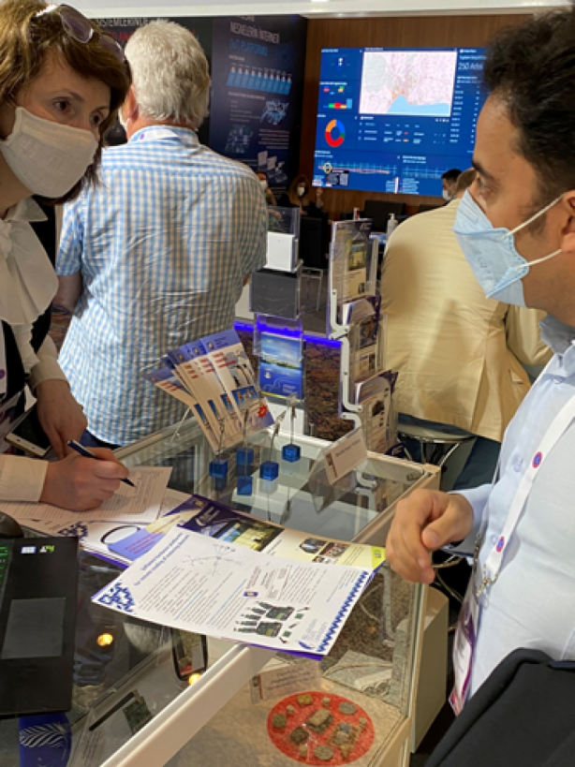 | 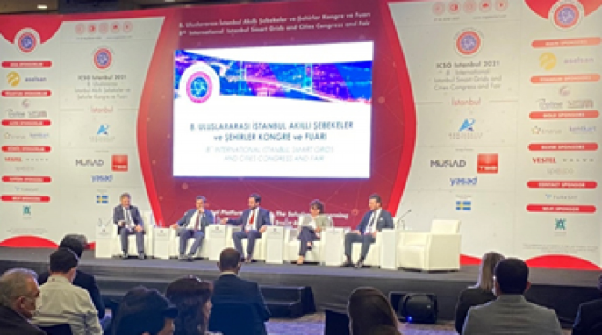
 | 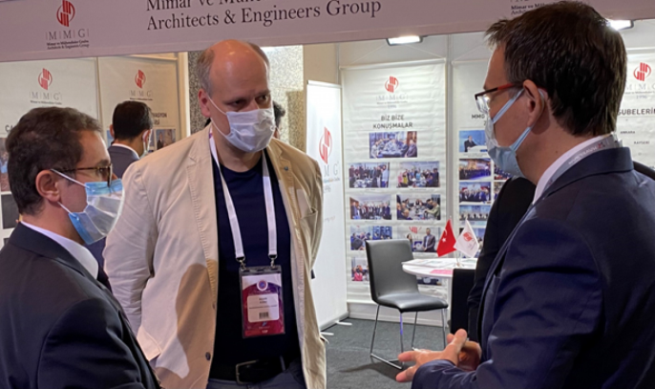

Министерство образования Республики Беларусь впервые принял участие в ICSG Istanbul. В 2021 году от семи организаций Министерства образования Республики Беларусь (Белорусского государственного университета, Белорусского государственного университета информатики и радиоэлектроники, Белорусско-Российского университета, Брестского государственного технического университета, Гомельского государственного университета имени Франциска Скорины, Полоцкого государственного университета, а также Белорусского национального технического университета, выступающего организатором коллективной экспозиции Министерства образования Республики Беларусь) было представлено около 40 инновационных разработок.

